2012年全国监理工程师考试《建设工程质量、投资、进度制》试题＋解析
一、单项选择题（共80题，每题1 分。每题的备选项中，只有1个最符合题意）
71．某分部工程单代号搭接网络计划如下图所示，节点中下方数字为该节点所代表工作的持续时间，关键工作是（ ）。
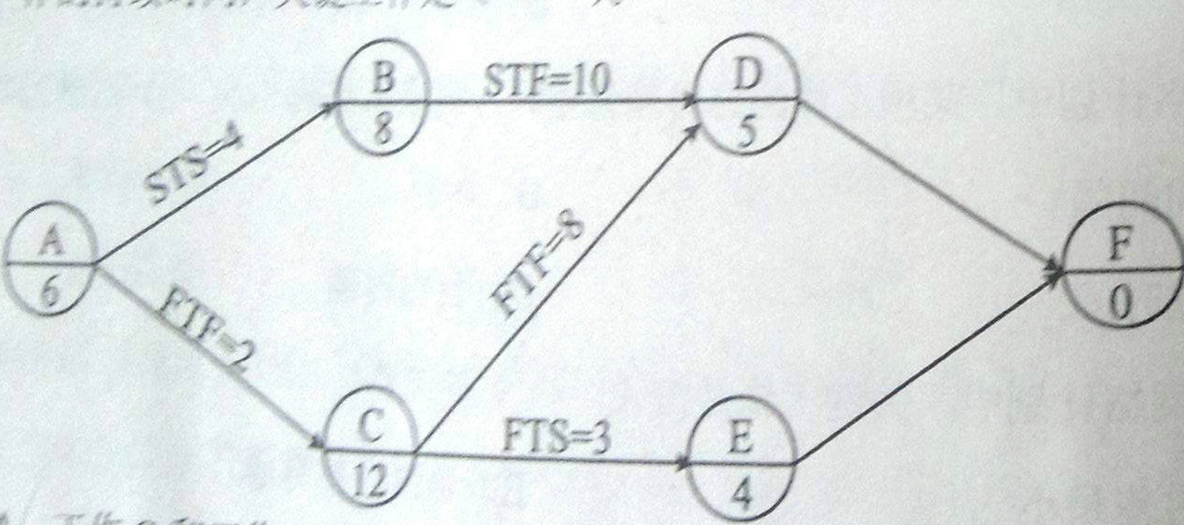
A．工作C和工作D B．工作A和工作B
C． 工作C和工作E D．工作B和工作D
【答案】：A
【解析】：参见教材P90

72．某工程计划累计完成工程量的S曲线和每天实际完成的工程量如下图所示，则第4天下班时刻该工程累计拖欠的工程量为（ ）m3。
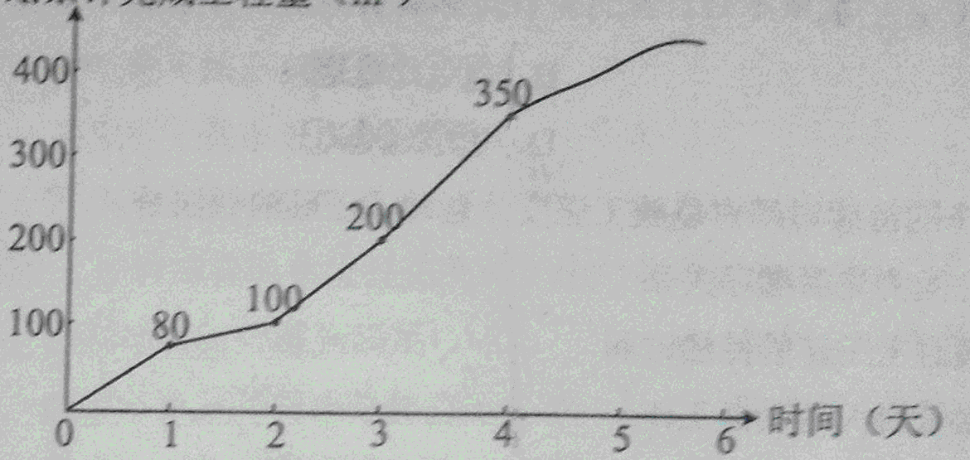
时间（ 天 ） | 1 | 2 | 3 | 4 | 。。。
每天实际完成工程量（ m3 ） | 90 | 20 | 80 | 100 | 。。。
A．20 B．50 C．60 D．150
【答案】：C
【解析】：参见教材P98

